FLEXI KUPANG COMMUNITY

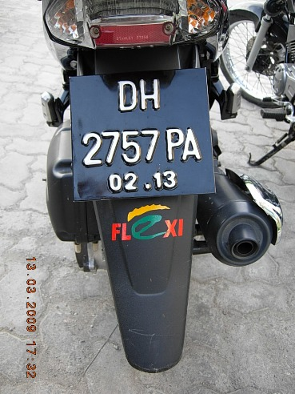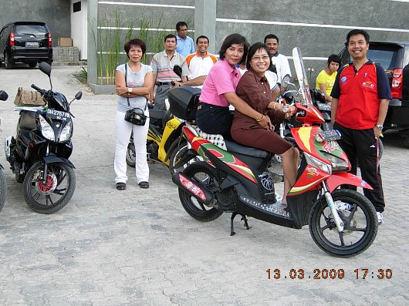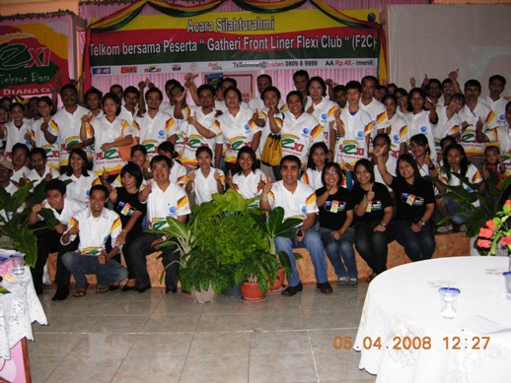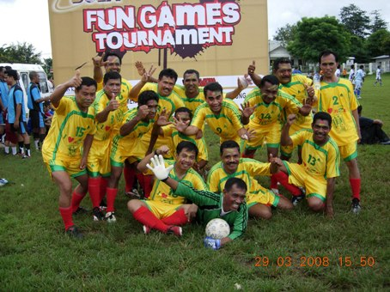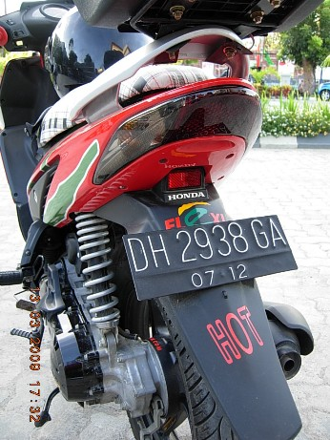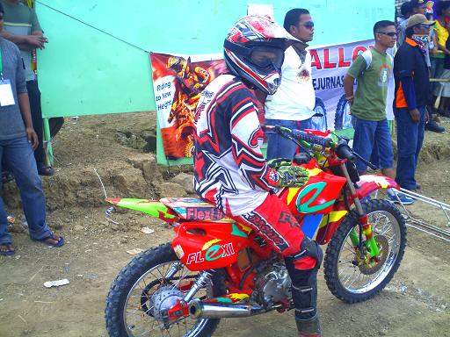

Dewasa ini, praktis hampir semua bidang kehidupan ada komunitasnya, mulai dari yang amat serius samapi dengan yang sekedar awarness terhadap produk atau kesamaan emosional golongan tertentu. Apalagi didorong dengan cepatnya kemajuan teknologi informasi, terutama dengan kian masifnya pemanfaatan internet dan ponsel yang makin cerdas.

Dengan kondisi dana promosi yang terbatas dan termasuk biaya khusus untuk menggarap komunitas, maka Datel Kupang tidak kehilangan akal dengan kreatifitas yang tinggi maka dimanfaatkan kekuatan SDM juga kelompok yang ada untuk lebih interest terhadap produk Telkom disamping itu secara tidak langsung dengan cintanya terhadap produk jasa sendiri, mereka dengan suka rela membranding benda yang dimiliki dengan produk Telkom.

Community Internal yang terbentuk, diantaranya:
- Flexi Motor Club Kupang
- Mancing Club
- Progresif Community : pembahasan tentang dunia marketing
- Flexi Front Liner Club

Mudah-mudahan dengan sentuhan emosional diharapkan muncul anggota-anggota baru militan maupun komunitas baru yang menggunakan dan cinta produk Telkom.

Zero cost high impact. @win-kpg

